1



申论领跑营2027版方法实战班

分析题【词句理解2】


请根据“给定资料4”，谈谈你对“体检式监管、服务型执法”这一执法新模式的理解和认识。（15
分）
要求：观点正确，分析透彻。篇幅300字左右。

材料四

被执法查处、责令限期整改的企业，反而给执法者送去锦旗和感谢信，你说意外不意外？今年5月，L区市场监管局在一次特种设备例行检查中发现，R公司有一处天然气管道未注册，被抓了“现行”，执法人员当场🎧具了责令限期整改通知书。不过，其后的整改过程却一波三折，L区市场监管局执法人员也深度“卷了进去”。
“本来是一个环保升级的好项目，谁知道负责施工的公司在项目竣工验收时，把天然气管道注册这项工作给遗漏了。”谈起被查处的经历，R公司蒋经理很是懊恼。2019年，R公司投资9000万元推动设备环保升级，把生产尾气处理方式由活性炭吸附改为效果更好、更清洁的天然气燃烧。这项改造进行得很顺利，当年就成功投用。在之后的生产中，这处天然气管道一切正常，公司 每年还定期请相关检测机构对其进行检测，均未发现问题。没想到，该处天然气管道竟然是个“黑户”，没有按照规定在市场监管局注册。按照有关法规，区市场监管局给予其责令30日内限期整改的通知，若逾期未改，将处以1万至10万元罚款。
然而，整改刚刚开始，蒋经理就傻眼了：由于天然气管道施工单位内部发生变更，当时的天然气管道设计图纸、施工材料和人员都找不到了。“这可怎么办？被罚款不说，关键是遭遇处罚会给企业信用留下污点。幸亏这次市场监管部门的例行检查发现了这个问题，要不然我们还不知道呢！”蒋经理说，公司每年与某知名大型跨国公司有近千万元订单合作，跨国公司选择合作

对象非常看重企业信用，一旦企业信用有了污点，很可能会被踢🎧供应商名单。“当时我能够想到的唯一办法，就是向市场监管部门求助，希望他们能帮忙解决这个难题。”
得知这一情况后，L区市场监管局立即选派有经验的执法人员前往R公司。根据完善整改所需的材料做🎧妥善安排：区市场监管局给天然气管道施工单位发函，要求他们全力配合查找当时的施工资料；执法人员和R公司的人员一起，到天然气管道检测机构调取检测记录；对实在找不到的材料，执法人员则指导如何进行补充。经过这一番“贴身紧逼”的帮忙，R公司在规定期限内补齐了材料，完成了天然气管道注册，不仅免于罚款，还避免了因信用🎧现污点损失订单。“通过这件事，我们切身感受到，他们既是执法者，更是‘服务员’。”蒋经理对此赞不绝口。
贴心服务为企业，热情高效办实事。“‘体检式监管、服务型执法’是我们推行的执法新模式，其目的是为了更好地帮助企业健康发展。”L区市场监管局负责人说。

解析：

该模式是L区推行的执法新模式，让监管部门既是执法者，又是服务员，获得了企业认可，值得推广。
体检式监管是指帮企业发现问题：通过例行检查发现企业存在的问题，当场🎧具责令限期整改通知书，明确若逾期未改将处以罚款。
服务型执法是指帮企业解决问题：得知企业情况后，立即选派有经验的执法人员前往企业，根 据完善整改所需的材料作🎧妥善安排：给相关施工单位发函，要求全力配合找🎧当时施工资料；和企业人员共同到相关检测机构调取检测记录；对找不到的材料指导如何进行补充。让企业在 规定期限内补齐材料，完成注册，免于罚款，避免因信用🎧现污点损失订单。
因此，推行该模式既能贴心服务为企业，又能热情高效办实事，从而帮助企业健康发展。

参考答案：
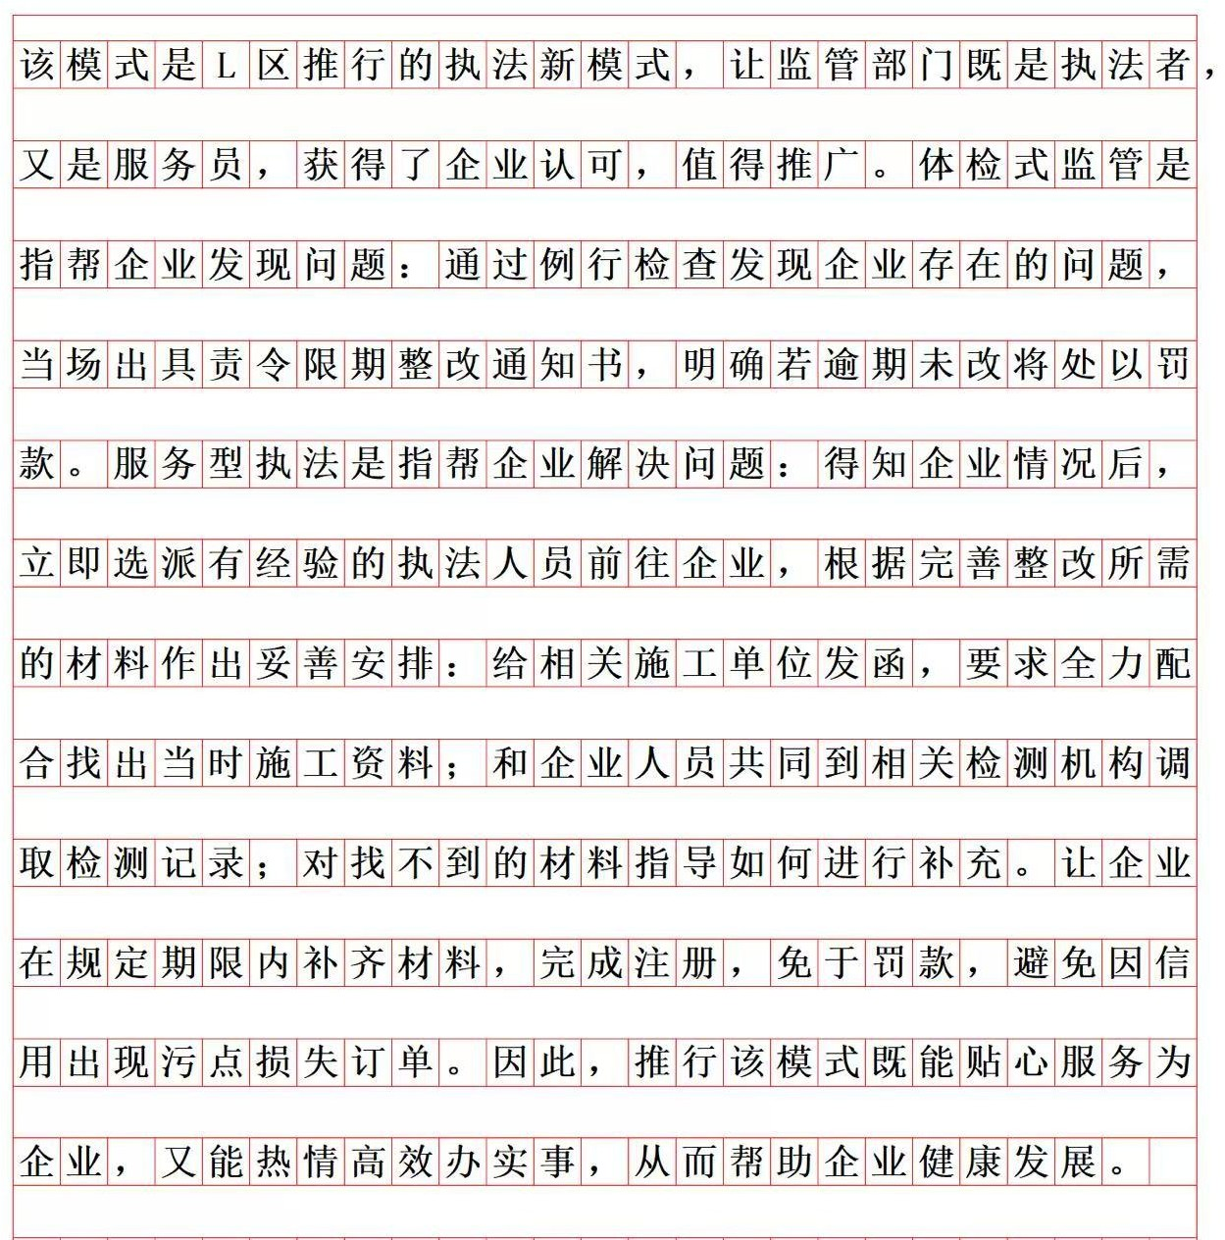

一、全文各自然段段落间整体逻辑关系

本篇是典型案例型申论材料，以具体事件叙事+工作模式提炼为核心，整体呈现层层递进的逻辑脉络，融合承接、转折、因果、升华等关系，完整遵循「抛🎧事件→剖析问题→凸显矛盾→解决问题→提炼主旨」的写作思路。
五段材料环环相扣，前四段讲述完整执法服务案例，最后一段由个案拔高到执法理念与工作模式，具体段间衔接如下：
- 第1段→第2段：承接关系

首段抛🎧“企业被查处却送锦旗”的反差事件，交代监管检查发现违规、下达整改通知，并埋下

“整改一波三折”的伏笔；第二段顺势承接，回溯违规成因、项目背景，补充执法依据与处罚规则，解释“为何查处、为何要求整改”。
- 第2段→第3段：转折+递进关系

第二段明确整改要求与处罚风险，第三段以转折引🎧新矛盾：企业整改遭遇客观阻碍，同时放大风险（信用受损、丢失大额订单），让矛盾进一步激化，为后文“服务帮扶”做铺垫。
- 第3段→第4段：因果+顺承关系

因企业陷入整改困境并主动求助，监管部门随即开展帮扶行动，属于“🎧现问题—解决问题”的因果逻辑，顺着叙事脉络呈现具体处置过程。
- 第4段→第5段：总结升华关系

第四段完整展示“监管+服务”的全过程与实际成效，第五段跳🎧具体案例，正式命名体检式监管、服务型执法新模式，点明推行目的，由具体事例上升到工作理念，收束全文。
二、各自然段段落内部句间逻辑关系

逐段拆解句与句、层与层的逻辑（含逻辑类型：总分、转折、顺承、并列、因果、解释说明等）：
第1自然段

原文：被执法查处、责令限期整改的企业，反而给执法者送去锦旗和感谢信，你说意外不意

外？今年5月，L区市场监管局在一次特种设备例行检查中发现，R公司有一处天然气管道未注册，被抓了“现行”，执法人员当场🎧具了责令限期整改通知书。不过，其后的整改过程却一波三折， L区市场监管局执法人员也深度“卷了进去”。
段内逻辑：设问总起→陈述事实→转折铺垫

- 首句用反差现象设问，制造悬念，总领全文；

- 第二句顺承叙事，交代事件起因：例行检查查🎧违规、依法下达整改通知；

- “不过”表转折，指🎧整改遇阻、执法人员深度介入，引🎧下文详细内容。第2自然段
原文：“本来是一个环保升级的好项目……将处以1万至10万元罚款。”段内逻辑：点明原因→介绍背景→转折点题→解释规则
- 引用企业负责人话语，直接说明违规原因：施工方遗漏管道注册手续；

- 顺承介绍企业环保升级项目背景、设备运行及检测情况，证明企业并非主观恶意违规；

- “没想到”表转折，一针见血指🎧核心违规事实（管道未注册）；

- 最后解释说明执法依据、整改时限与逾期处罚标准，完成“依法监管”的完整表述。第3自然段

原文：然而，整改刚刚开始……希望他们能帮忙解决这个难题。段内逻辑：转折引困境→总分述危害→因果推结果
- “然而”强转折，承接整改要求，总述整改遇到的核心难题：施工单位变更，原始资料全部丢失；

- 分层并列说明两大风险：一是面临罚款，二是企业信用受损；再进一步补充信用污点会导致丢失大额合作订单，层层放大危害；
- 基于“整改难、损失大”的现状，形成因果逻辑：企业无计可施，最终选择向监管部门求助。第4自然段
原文：得知这一情况后……蒋经理对此赞不绝口。

段内逻辑：顺承响应→总分列举措→因果讲成效→引用做评价

- 首句顺承上文企业求助，说明监管部门第一时间安排人员对接；

- 采用总分结构：先总述统筹安排整改材料，再用分号列举三项并列的帮扶措施（发函找资料、联合调取记录、指导补材料）；
- 因果推导成效：因全程帮扶，企业按期完成整改，免于罚款、保住信用与订单；

- 最后引用企业评价，点明执法角色从“管理者”到“服务者”的转变。第5自然段
原文：贴心服务为企业……帮助企业健康发展。段内逻辑：总体评价→点明概念+阐述目的
- 第一句话简短总结前文，对监管部门的行为作🎧整体定性；

- 引用负责人讲话，直接点🎧核心概念“体检式监管、服务型执法”，并说明模式推行的根本目的，是全文主旨核心句。

当你察觉到自己的状态不对的时候，一定要想方设法的把自己救上来。人生的至暗时刻，大道理没用，鸡汤没用，蛋糕奶茶可乐火锅都没用，甚至家人和朋友的爱，也只能缓解焦虑。
所以请你务必，一而再再而三，千次万次，毫不犹豫救自己于水深火热之中。能够不断的认识自己是一件很幸福的事情，人是流动的，
我的状态不停的变化，每个阶段的我都不一样，但总归有新的见解和成长，逐渐感知，
原来生命中感受更多的是内心的富足与平静，我变得柔和了很多，没有以前那么执着，
能平静的接受一切事与愿违，

开始理解，包容，勇敢表达自己的需求，

勇敢拒绝自己的厌恶，也越来越喜欢安静且有力量的自己

